СОВЕТ ДЕПУТАТОВ ПЕТРОВСКОГО ГОРОДСКОГО ОКРУГА
СТАВРОПОЛЬСКОГО КРАЯ
ПЕРВОГО СОЗЫВА

РЕШЕНИЕ

14 декабря 2018 года г. Светлоград № 200

Об утверждении герба и флага – официальных символов Петровского городского округа Ставропольского края

В соответствии с Федеральным законом от 06.10.2003г. № 131-ФЗ «Об общих принципах организации местного самоуправления в Российской Федерации», Уставом Петровского городского округа Ставропольского края, на основании протокола заседания геральдической комиссии при губернаторе Ставропольского края от 28.06.2018 года, Совет депутатов Петровского городского округа Ставропольского края
РЕШИЛ:
1. Определить муниципальное образование Петровский городского округ Ставропольского края правопреемником герба и флага - официальных символов муниципального образования Петровского муниципального района Ставропольского края.
2. Утвердить Положение о гербе муниципального образования Петровский городской округ Ставропольского края (приложение 1).
3. Утвердить Положение о флаге муниципального образования Петровский городской округ Ставропольского края (приложение 2).
4. Направить утвержденные положения об официальных символах Петровского городского округа на регистрацию в Геральдический совет при Президенте Российской Федерации.
5. Опубликовать настоящее решение в газете «Вестник Петровского городского округа».
6. Органам местного самоуправления Петровского городского округа Ставропольского края в срок до 01.01.2020 года перейти на официальное использование герба и флага Петровского городского округа Ставропольского края.
7. Настоящее решение вступает в силу со дня принятия.

Председатель Совета депутатов
Петровского городского округа
Ставропольского края В.О.Лагунов

Глава Петровского городского
округа Ставропольского края А.А.Захарченко

Приложение № 1

к решению Совета депутатов Петровского городского округа Ставропольского края от 14.12.2018 г. № 200

ПОЛОЖЕНИЕ
о гербе муниципального образования Петровский городской округ Ставропольского края

Настоящим положением устанавливается герб муниципального образования Петровский городской округ Ставропольского края, его описание и порядок официального использования.

1. Общие положения

1.1. Герб муниципального образования Петровский городской округ Ставропольского края (далее - герб Петровского городского округа) составлен по правилам и соответствующим традициям геральдики, и отражает исторические, культурные, социально-экономические, национальные и иные местные традиции Петровского городского округа Ставропольского края (далее – Петровский городской округ).
1.2. Положение о гербе и рисунки герба Петровского городского округа в многоцветном варианте и одноцветном, с использованием условной штриховки для обозначения цветов, варианте, хранятся в Совете депутатов Петровского городского округа Ставропольского края (далее – Совет депутатов) и доступны для ознакомления всем заинтересованным лицам.

2. Статус герба Петровского городского округа

2.1. Герб Петровского городского округа является официальным символом Петровского городского округа.
2.2. Герб Петровского городского округа подлежит внесению в Государственный геральдический регистр Российской Федерации.

3. Геральдическое описание и обоснование символики герба Петровского городского округа

3.1. Геральдическое описание герба Петровского городского округа гласит:
"В пересеченном червлено-лазаревом щите на золотом картуше (карте) повышенный коричневый пояс в кладку с замковым камнем в почетном месте.
Щит увенчан золотой территориальной (городского округа) короной о пяти зубцах." (Приложение к настоящему положению).
3.2. Обоснование символики герба Петровского городского округа.
Герб Петровского городского округа можно определить как «гласный» или «говорящий», поскольку пластическая идея герба полностью отражает идею содержательную, заложенную в самом названии герба.
Символы, определяющие геральдическую композицию настоящего герба, помимо отражения вышеназванного принципа «гласности», призваны более глубоко раскрывать содержательную идею герба.
Петровский городской округ располагается в географическом центре Ставропольского края. Золотой картуш (карта) символизирует карту Ставропольского края, а замковый камень символизирует центральное место Петровского городского округа на географической карте Ставропольского края.
В гербе Петровского городского округа указывается на наименование округа. Геральдическая фигура первого порядка – вытянутый пояс в кладку с замковым камнем в почетном месте отражает значение имени Петр (в переводе с греческого значит камень).
Окружным центром является город Светлоград. В состав Петровского городского округа входят двадцать шесть населенных пунктов (ранее -тринадцать муниципальных образований: двенадцать сельских и одно городское). Это отражено на гербе в форме коричневого пояса в кладку, состоящего из двенадцати камней (сельские населенные пункты) и одного замкового камня в центре (городской населенный пункт).
Корона о пяти зубцах означает, что данный герб относится к городскому округу.
Золото – олицетворяет Солнце, просвещение, сакральные качества, неподверженность порче, мудрость, стойкость, знатность, честь, превосходство, мужское начало, богатство, совершенство, свет, озарение, гармонию, духовное сокровище, бессмертие.
Лазурь – символизирует истину, интеллект, откровение, мудрость, лояльность, верность, постоянство, непорочность, чистые побуждения, безупречную репутацию, широту души, благоразумие, благочестие, мир, созерцание, цвет терского казачьего войска, богородичный цвет.
Червлёнь – цвет великомученичества, активный мужской принцип, цвет солярных божеств, активность, суровость, созидательная сила, энергия жизни, победа, успех.
Коричневый – символизирует естественный цвет камня.
3.3. Рисунок герба прилагается к настоящему положению.

4. Порядок воспроизведения герба Петровского городского округа

4.1. Воспроизведение герба Петровского городского округа, независимо от его размеров и техники исполнения, должно точно соответствовать геральдическому описанию, приведенному в пункте 3.1 настоящего Положения.
Воспроизведение герба Петровского городского округа допускается в многоцветном варианте и одноцветном, с использованием условной штриховки для обозначения цветов, варианте.
Ответственность за искажение рисунка герба, или изменение композиции или цветов, выходящее за пределы геральдически допустимого, несет исполнитель допущенных искажений.

5. Порядок официального использования герба Петровского городского округа

5.1. Герб Петровского городского округа в многоцветном варианте может помещаться на бланках:
1) муниципальных правовых актов Совета депутатов Петровского городского округа;
2) муниципальных правовых актов главы Петровского городского округа Ставропольского края (далее – глава городского округа);
3) муниципальных правовых актов администрации Петровского городского округа Ставропольского края (далее – администрации городского округа);
Одноцветный вариант герба Петровского городского округа может помещаться на бланках:
1) Совета депутатов Петровского городского округа;
2) администрации Петровского городского округа Ставропольского края;
3) Контрольно-Счетной палаты Петровского городского округа Ставропольского края;
4) иных органов местного самоуправления.
5.2. Герб Петровского городского округа в многоцветном варианте помещается:
1) на фасаде зданий органов местного самоуправления Петровского городского округа;
2) в залах заседаний органов местного самоуправления Петровского городского округа;
3) в рабочих кабинетах главы городского округа, председателя Совета депутатов, председателя Контрольно-счетной палаты Петровского городского округа Ставропольского края.
5.3. Герб Петровского городского округа помещается:
1) на печатях органов местного самоуправления Петровского городского округа;
2) на официальных изданиях органов местного самоуправления Петровского городского округа.
5.4. Герб Петровского городского округа воспроизводится на служебных удостоверениях муниципальных служащих Петровского городского округа, депутатов Совета депутатов Петровского городского округа, членов выборного органа местного самоуправления Петровского городского округа, главы городского округа.
5.5. Герб Петровского городского округа может помещаться на:
1) наградах и памятных знаках муниципального образования Петровский городской округ;
2) указателях границ при въездах на территорию муниципального образования Петровский городской округ.
5.6. Допускается размещение герба Петровского городского округа на:
1) печатных и иных изданиях информационного, научного, научно-популярного, справочного, познавательного, краеведческого, географического, путеводительного и сувенирного характера;
2) грамотах, приглашениях органов местного самоуправления Петровского городского округа.
5.7. Допускается использование герба Петровского городского округа в качестве геральдической основы для изготовления знаков, эмблем, иной символики при оформлении единовременных юбилейных, памятных и зрелищных мероприятий, проводимых в Петровском городском округе по согласованию с администрацией Петровского городского округа Ставропольского края, в порядке, установленном муниципальным правовым актом Совета депутатов Петровского городского округа.
5.8. При одновременном размещении гербов Петровского городского округа и Ставропольского края герб Петровского городского округа располагается правее герба Ставропольского края (здесь и далее расположение гербов указано от зрителя, если стоять к гербам лицом).
При одновременном размещении Государственного герба Российской Федерации и герба Петровского городского округа Государственный герб Российской Федерации располагается слева.
5.9. При одновременном размещении Государственного герба Российской Федерации, гербов Ставропольского края и Петровского городского округа Государственный герб Российской Федерации располагается в центре. Слева от Государственного герба Российской Федерации располагается герб Ставропольского края, справа от Государственного герба Российской Федерации располагается герб Петровского городского округа.
При одновременном размещении нечетного числа гербов Государственный герб Российской Федерации располагается в центре.
5.10. Размер герба Петровского городского округа не может превышать размеры Государственного герба Российской Федерации, герба Ставропольского края, гербов иных субъектов Российской Федерации, а высота размещения герба Петровского городского округа не может превышать высоту размещения Государственного герба Российской Федерации, герба Ставропольского края, гербов иных субъектов Российской Федерации.
5.11. Порядок изготовления, использования, хранения и уничтожения бланков, печатей и иных носителей изображения герба Петровского городского округа устанавливается органами местного самоуправления Петровского городского округа.

6. Ответственность за нарушение настоящего Положения

6.1. Использование герба Петровского городского округа с нарушением настоящего Положения, а также надругательство над гербом Петровского городского округа влечет за собой ответственность в соответствии с законодательством Российской Федерации.

7. Заключительные положения

7.1. Внесение в состав (рисунок) герба Петровского городского округа каких-либо внешних украшений, а также элементов официальных символов Ставропольского края допустимо лишь в соответствии с законодательством Российской Федерации. Эти изменения должны сопровождаться внесением изменений в пункт 3 настоящего Положения для отражения внесенных элементов в описании.
7.2. Право использования герба Петровского городского округа принадлежит органам местного самоуправления Петровского городского округа.
7.3. Контроль исполнения требований настоящего положения возлагается на руководителей органов местного самоуправления Петровского городского округа Ставропольского края.

Управляющий делами Совета
депутатов Петровского городского
округа Ставропольского края Е.Н. Денисенко

Приложение
к положению о гербе муниципального образования Петровский городской округ Ставропольского края, утвержденному решением Совета депутатов Петровского городского округа Ставропольского края от 14.12.2018 г. № 200

ИЗОБРАЖЕНИЕ
герба Петровского городского округа Ставропольского края

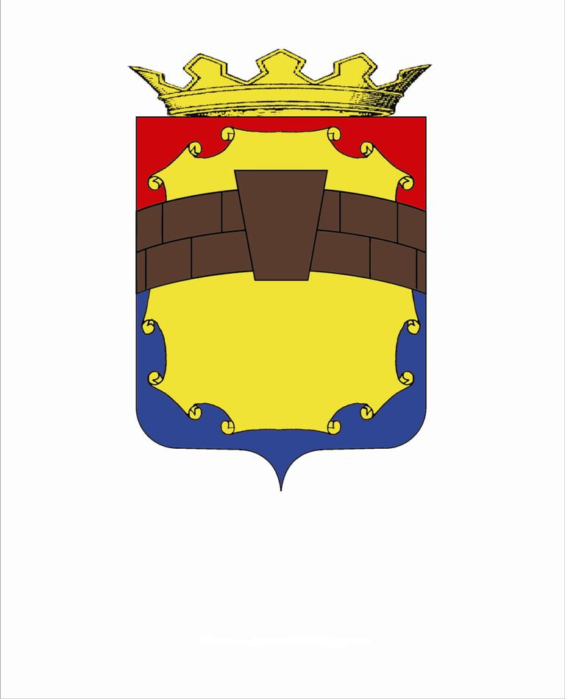

ИЗОБРАЖЕНИЕ
герба Петровского городского округа Ставропольского края
(шраффированный вариант)

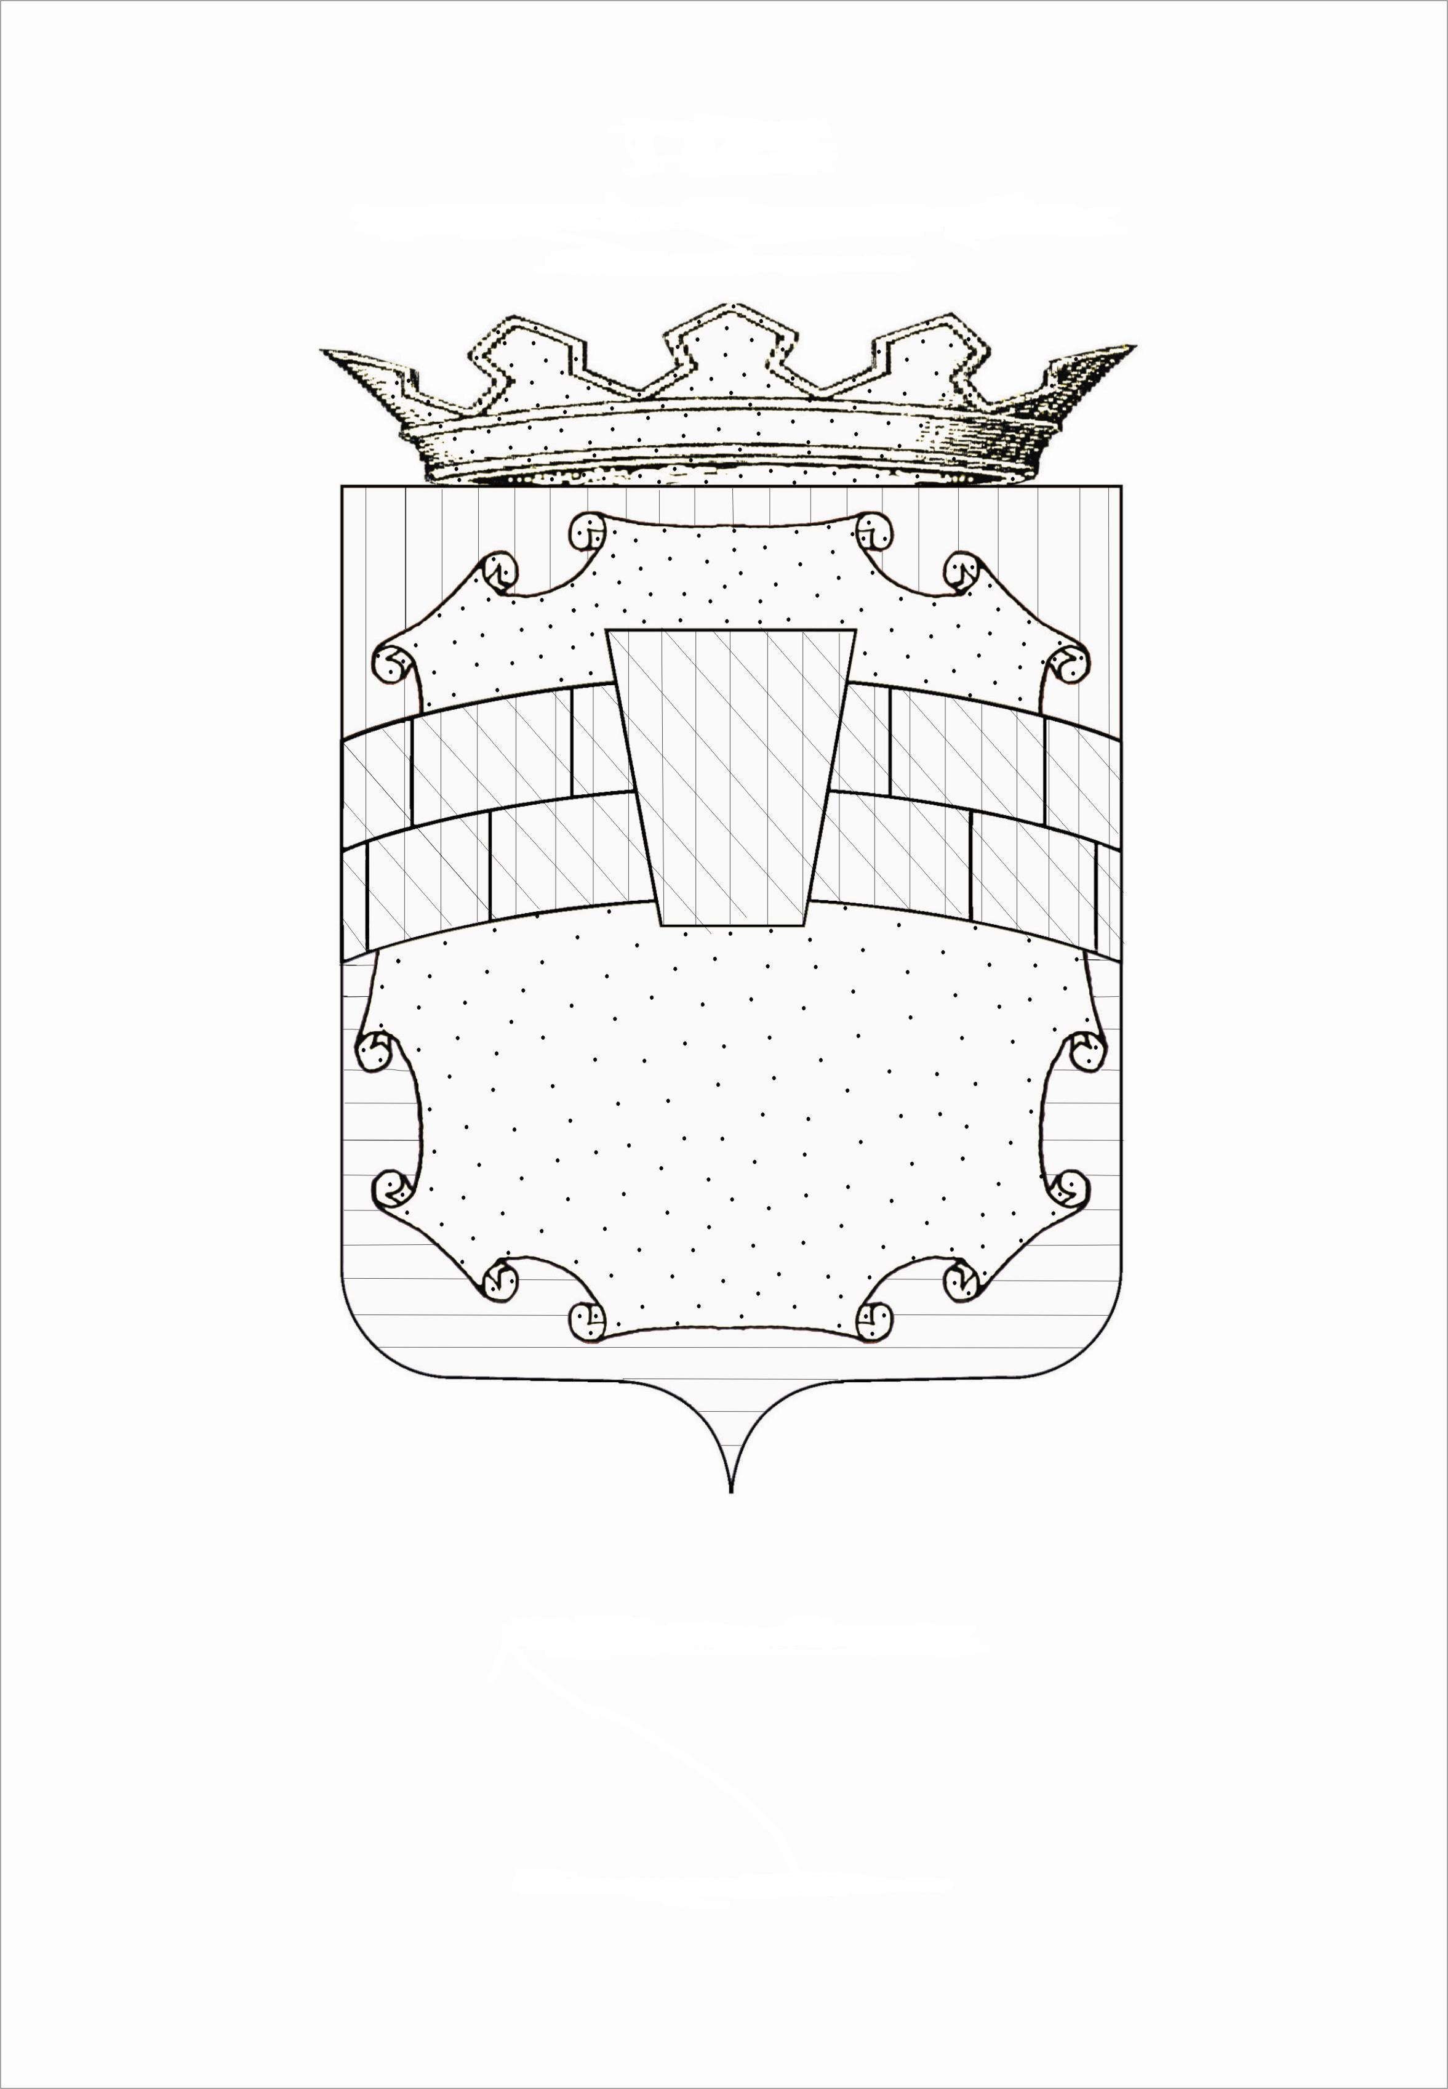

ИЗОБРАЖЕНИЕ
герба Петровского городского округа Ставропольского края
(контурный вариант)

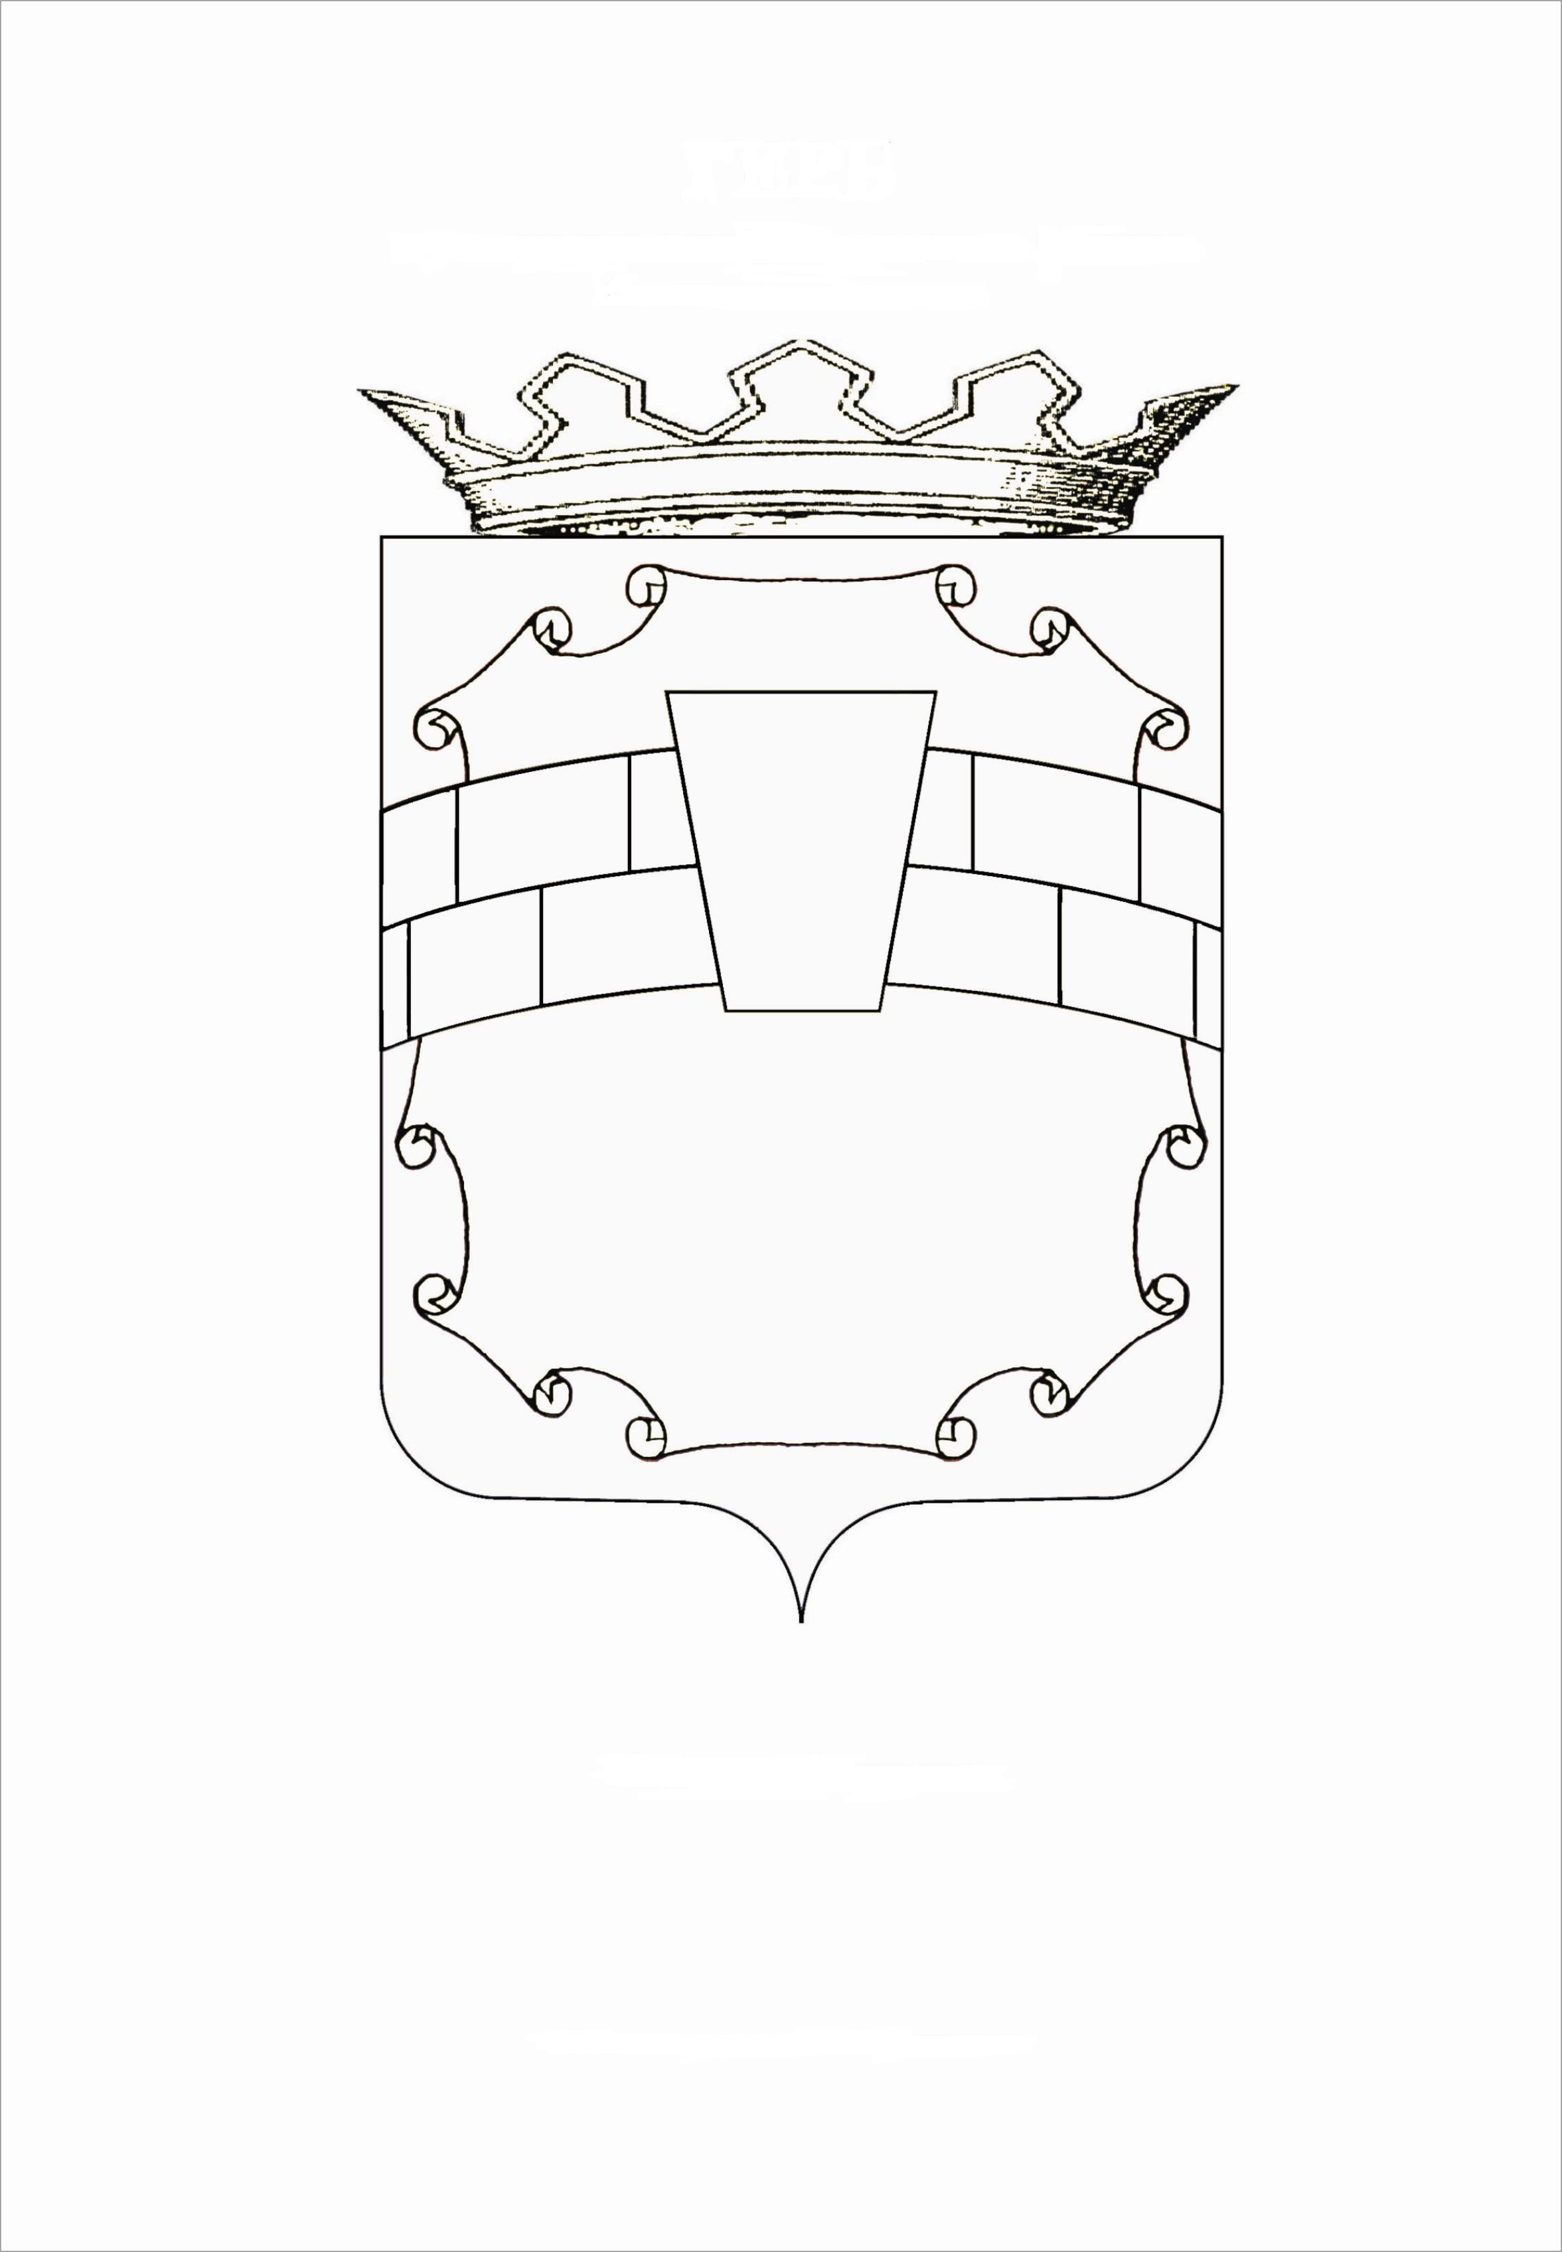

ПРИЛОЖЕНИЕ № 2
к решению Совета депутатов Петровского городского округа Ставропольского края от 14.12.2018 г. № 200

ПОЛОЖЕНИЕ
О флаге муниципального образования
Петровский городской округ Ставропольского края

Настоящим положением утверждается изображение флага муниципального образования Петровский городской округ Ставропольского края, его описание и порядок официального использования.

1. Общие положения

1.1. Флаг муниципального образования Петровский городской округ Ставропольского края (далее - флаг Петровского городского округа) составлен на основании герба Петровского городского округа Ставропольского края и отражает исторические, культурные, социально-экономические, национальные и иные местные традиции.
1.2. Положение о флаге и оригинал изображения флага Петровского городского округа хранятся в Совете депутатов Петровского городского округа Ставропольского края (далее – Совета депутатов) и доступны для ознакомления всем заинтересованным лицам.

2. Статус флага Петровского городского округа

2.1. Флаг Петровского городского округа является официальным символом Петровского городского округа.
2.2. Флаг Петровского городского округа подлежит внесению в Государственный геральдический регистр Российской Федерации.

3. Описание и обоснование символики флага Петровского городского округа

3.1. Описание флага Петровского городского округа:
"Флаг Петровского городского округа представляет собой прямоугольное желтое полотнище с соотношением ширины к длине 2:3, полностью воспроизводящее композицию герба в тех же цветах".
3.2. Обоснование символики флага Петровского городского округа.
Петровский городской округ располагается в географическом центре Ставропольского края. Золотой картуш (карта) символизирует карту Ставропольского края, а замковый камень символизирует центральное место Петровского городского округа на географической карте Ставропольского края.
На флаге Петровского городского округа указывается наименование округа. Геральдическая фигура первого порядка – вытянутый пояс в кладку с замковым камнем в почетном месте отражает значение имени Петр (в переводе с греческого значит камень).
Окружным центром является город Светлоград. В состав Петровского городского округа входят двадцать шесть населенных пунктов (ранее -тринадцать муниципальных образований: двенадцать сельских и одно городское). Это отражено на флаге в форме коричневого пояса в кладку, состоящего из двенадцати камней (сельские населенные пункты) и одного замкового камня в центре (городской населенный пункт).
Золото – олицетворяет Солнце, просвещение, сакральные качества, неподверженность порче, мудрость, стойкость, знатность, честь, превосходство, мужское начало, богатство, совершенство, свет, озарение, гармонию, духовное сокровище, бессмертие.
Лазурь – символизирует истину, интеллект, откровение, мудрость, лояльность, верность, постоянство, непорочность, чистые побуждения, безупречную репутацию, широту души, благоразумие, благочестие, мир, созерцание, цвет терского казачьего войска, богородичный цвет.
Червлёнь – цвет великомученичества, активный мужской принцип, цвет солярных божеств, активность, суровость, созидательная сила, энергия жизни, победа, успех.
Коричневый – символизирует естественный цвет камня.
3.3. Рисунки флага в цветном варианте прилагается к настоящему положению.

4. Порядок воспроизведения флага Петровского городского округа

4.1. Воспроизведение флага Петровского городского округа, независимо от его размеров и техники исполнения, должно точно соответствовать геральдическому описанию, приведенному в пункте 3.1 настоящего Положения.
4.2. Ответственность за искажение рисунка флага или изменение композиции, или цветов, выходящее за пределы геральдически допустимого, несет исполнитель допущенного искажения или изменения.

5. Порядок официального использования флага
Петровского городского округа

5.1. Флаг Петровского городского округа поднят постоянно на зданиях органов местного самоуправления Петровского городского округа;
5.2. Флаг Петровского городского округа установлен постоянно в залах заседаний органов местного самоуправления Петровского городского округа, рабочих кабинетах главы Петровского городского округа Ставропольского края, председателя Совета депутатов Петровского городского округа Ставропольского края, председателя Контрольно-четной палаты Петровского городского округа Ставропольского края, выборных должностных лиц местного самоуправления Петровского городского округа.
5.3. Флаг Петровского городского округа поднимается (устанавливается) во время официальных церемоний и других торжественных мероприятий, проводимых органами местного самоуправления Петровского городского округа.
5.4. Флаг Петровского городского округа может быть поднят (установлен) во время торжественных мероприятий, проводимых общественными объединениями, предприятиями, учреждениями и организациями независимо от форм собственности, а также во время семейных торжеств.
5.5. В знак траура к верхней части древка флага Петровского городского округа крепится черная лента, длина которой равна длине полотнища флага. В знак траура флаг Петровского городского округа, поднятый на мачте или флагштоке, должен быть приспущен до половины высоты мачты (флагштока).
5.6. При одновременном подъеме (размещении) флагов Петровского городского округа и Ставропольского края флаг Петровского городского округа располагается правее флага Ставропольского края (здесь и далее расположение флагов указано от зрителя, если стоять к флагам лицом).
При одновременном подъеме (размещении) четного числа флагов (но более двух), Государственный флаг Российской Федерации располагается левее центра. Справа от Государственного флага Российской Федерации располагается флаг Ставропольского края, слева от Государственного флага Российской Федерации располагается флаг Петровского городского округа, справа от флага Ставропольского края располагается флаг иного муниципального образования, общественного объединения, либо предприятия, учреждения или организации.
5.7. При одновременном подъеме (размещении) Государственного флага Российской Федерации, флагов Ставропольского края и Петровского городского округа, Государственный флаг Российской Федерации располагается в центре. Слева от Государственного флага Российской Федерации располагается флаг Ставропольского края, справа от Государственного флага Российской Федерации располагается флаг Петровского городского округа.
При одновременном подъеме (размещении) нечетного числа флагов (но более трех), Государственный флаг Российской Федерации располагается в центре.
5.8. Размер флага Петровского городского округа не может превышать размеры Государственного флага Российской Федерации, флага Ставропольского края, флагов иных субъектов Российской Федерации, а высота подъема флага Петровского городского округа не может быть больше высоты подъема Государственного флага Российской Федерации, флага Ставропольского края, флагов иных субъектов Российской Федерации.
5.9. Изображение флага Петровского городского округа может быть использовано в качестве элемента или геральдической основы на отличительных знаках, наградах главы Петровского городского округа Ставропольского края, Совета депутатов Петровского городского округа.

6. Ответственность за нарушение настоящего Положения

6.1. Использование флага Петровского городского округа с нарушением настоящего Положения, а также надругательство над флагом Петровского городского округа влечет за собой ответственность в соответствии с законодательством Российской Федерации.

7. Заключительные положения

7.1. Внесение в состав (рисунок) флага Петровского городского округа каких-либо внешних украшений, а также элементов официальных символов Ставропольского края допустимо лишь в соответствии с законодательством Российской Федерации. Эти изменения должны сопровождаться внесением изменений в пункт 3 настоящего Положения для отражения внесенных элементов в описании.
7.2. Право использования флага Петровского городского округа принадлежит органам местного самоуправления Петровского городского округа.
7.3. Контроль исполнения требований настоящего положения возлагается на руководителей органов местного самоуправления Петровского городского округа Ставропольского края.

Управляющий делами Совета
депутатов Петровского городского
округа Ставропольского края Е.Н. Денисенко

Приложение
к положению о флаге муниципального образования Петровский городской округ Ставропольского края, утвержденному решением Совета депутатов Петровского городского округа Ставропольского края от 14.12.2018 г. № 200

ИЗОБРАЖЕНИЕ
флага Петровского городского округа Ставропольского края

